09.12.2013
Raport JELP
Charytatywnie dla domów dziecka – co jest najbardziej potrzebne na święta?
Święta Bożego Narodzenia to czas, kiedy domy dziecka mogą liczyć na najbardziej intensywną pomoc ze strony darczyńców. Działalność charytatywna, szczególnie dla dużych marek, to z kolei okazja do ocieplenia wizerunku. Kto najczęściej pomaga polskim ośrodkom? Co jest najbardziej potrzebne dzieciom? Czy w grę wchodzą wyłącznie zbiórki pieniędzy? O to zapytano 50 domów dziecka z całej Polski w badaniu przeprowadzonym przez JELP.
Przedstawiciele aż 86 proc. polskich domów dziecka przyznają, że to właśnie w okresie świątecznym otrzymują największe wsparcie od darczyńców.
Zdaniem ponad połowy badanych z pomocą najczęściej wychodzą szkoły oraz uczelnie, które organizują najwięcej zbiórek i innych akcji charytatywnych na rzecz dzieci. Dobre serce okazują także często osoby prywatne (50 proc. wskazań) oraz firmy w ramach działań CSR (42 proc.). Znacznie rzadziej wymienia się kościół (12 proc.) oraz samorządy (8 proc.) jako organizatorów akcji charytatywnych w okresie świątecznym.
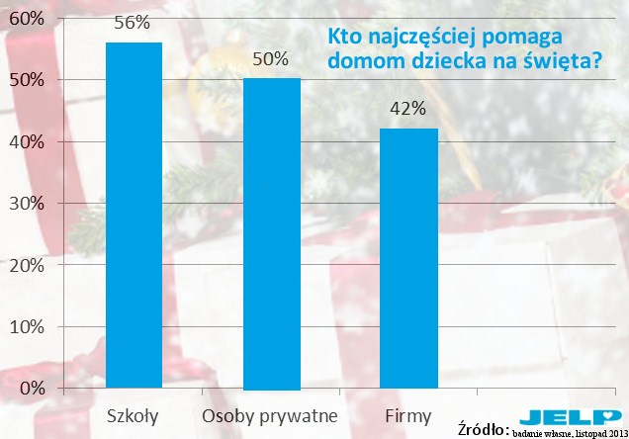
– Dyrektorzy domów dziecka podkreślają jednak, że w ostatnich latach liczba działań charytatywnych na rzecz ich podopiecznych spadła. Szczególnie, jeśli chodzi o ośrodki ulokowane w małych miejscowościach – mówi Izabela Jaskólska, przedstawiciel JELP, producenta hipoalergicznych środków do prania dla dzieci i niemowląt, inicjator badań.
Lista życzeń polskich domów dziecka
Potrzeby polskich domów dziecka są praktyczne – aż 7 na 10 ośrodków przyznaje, że w ramach akcji charytatywnej na święta chciałoby otrzymać zapas art. chemicznych (środki czystości, kosmetyki), których brakuje. Zapotrzebowanie na odzież i obuwie wskazała niemal połowa badanych (48 proc.), a sprzęt RTV/AGD 42 proc. ośrodków. Pieniądze chciałoby otrzymać 46 proc. badanych. 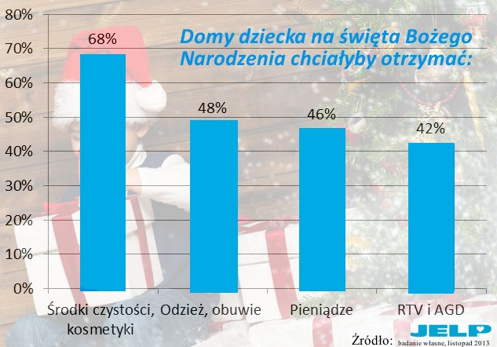
Jeśli więc gotówka, to na jaki cel? Taka informacja z pewnością może być pomocna wszelkim organizacjom, szkołom lub firmom organizującym w tym roku zbiórki funduszy na rzecz domów dziecka. – Co trzeci ośrodek, mając taką możliwość, chciałby przeznaczyć zastrzyk gotówki na organizację ferii lub wyjazdu dla swoich podopiecznych. 22 proc. domów dziecka zakupiłoby nowe meble, a co dziesiąty ośrodek mógłby przeprowadzić niezbędny remont budynku – podsumowuje wyniki badania Izabela Jaskólska, przedstawiciel JELP.
– W okresie ferii oraz wakacji staramy się organizować wypoczynek dla naszych wychowanków oraz wycieczki do ciekawych miejsc w Polsce. Wówczas każde wsparcie finansowe jest dla nas bardzo ważne – precyzuje Anna Tokarska, Dyrektor Chełmskiego Centrum Pomocy Dziecku i Rodzinie, jednego z badanych ośrodków.
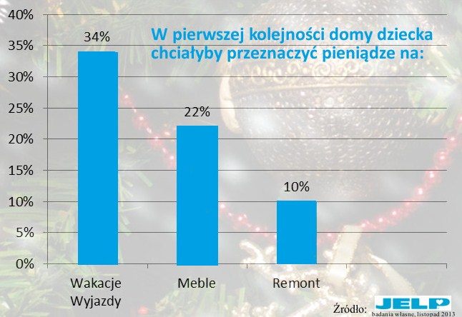
Dyrektorzy 6 na 10 badanych domów dziecka przyznają, że nie ma takich przedmiotów, które ośrodek otrzymałby od darczyńców w nadmiarze. – Każda pomoc jest nam niezwykle potrzebna, zawsze staramy się wykorzystać wszystkie otrzymane prezenty. W tym roku bylibyśmy niezmiernie wdzięczni mogąc otrzymać np. sprzęt sportowy, jak piłki, łyżwy, rolki, rowery. Brakuje nam również pomocy edukacyjnych, gier i układanek dla dzieci w przedziale wiekowym od 1 roku wzwyż – dodaje Anna Tokarska.
Według pozostałych badanych ośrodków na święta czasem zdarza się otrzymać od darczyńców pewne rzeczy w zbyt dużej ilości. Są to głównie pluszowe maskotki (22 proc. wskazań) oraz słodycze (12 proc.). Przedstawiciele domów dziecka nie odrzucają jakiejkolwiek pomocy, jednak często lepsze dopasowanie działań charytatywnych do potrzeb lokalnego ośrodka uczyniłoby tę pomoc bardziej efektywną.
3 na 4 domy dziecka: brak nam środków dla alergików
W trakcie badania okazało się, że w polskich domach dziecka zdecydowanie brakuje produktów dedykowanych dzieciom z alergiami. Warto wiedzieć, że schorzenie to - wg badań Uniwersytetu Medycznego w Warszawie - może obecnie dotyczyć nawet co czwartego malucha w wieku przedszkolnym.
Przedstawiciele aż 3 na 4 badanych domów dziecka wskazali, że zapotrzebowanie na leki czy produkty hipoalergiczne jest bardzo duże. Co więcej, na pytanie, czy wśród dzieci wychowujących się w ośrodku są również alergicy, 78 proc. badanych odpowiedziało twierdząco.
– W co trzecim ośrodku alergicy stanowią od 5 do 10 proc. wszystkich dzieci, a w co dziesiątym odsetek ten wynosi od 10 do 20 proc. Warto dodać, że 32 proc. badanych domów dziecka przyznaje, iż w ostatnich latach liczba alergików wzrosła – komentuje Izabela Jaskólska z JELP.
Dyrektorzy domów dziecka wskazali również na objawy alergii, które najczęściej dają się we znaki ich podopiecznym. Są to kolejno: problemy ze skórą (50 proc. wskazań), katar (40 proc.) oraz trudności w nauce (15 proc.).
Badanie zostało przeprowadzone przez firmę JELP, producenta hipoalergicznych środków do prania, w okresie od 12 do 20 listopada 2013 r. wśród 50 domów dziecka z terenu całej Polski, metodą wywiadu telefonicznego. Struktura badanych ośrodków: 21 do 50 dzieci (52 proc. ankietowanych), do 21 dzieci (34 proc.), powyżej 51 dzieci (14 proc.).
Marka JELP istnieje w Polsce już od niemal ćwierć wieku. Producentem środków piorących jest duńska firma Danlind. Produkty JELP posiadają starannie dobrane składniki, które chronią skórę niemowląt, starszych dzieci oraz alergików. Proszki, płyny oraz żele nie posiadają agresywnych środków chemicznych, a ich hipoalergiczne właściwości potwierdzone są pozytywną opinią Instytutu Matki i Dziecka, Katedry i Kliniki Dermatologii Akademii Medycznej oraz Polskiego Towarzystwa Położnych.
Więcej informacji udziela:
Daria Duszyńska
daria.duszynska@dotpr.pl
tel. 663 010 011

